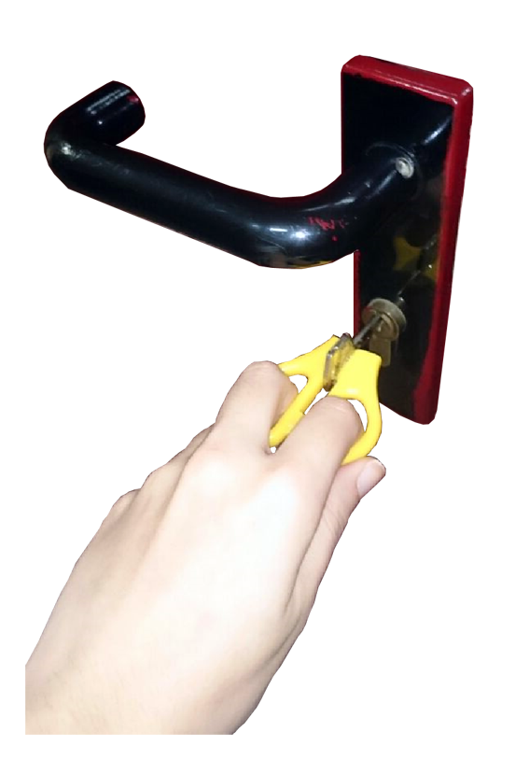
Adaptación
de llave.
Esta obra se publica bajo una
Licencia Creative Commons Atribución-NoComercial-CompartirIgual 3.0 Unported.

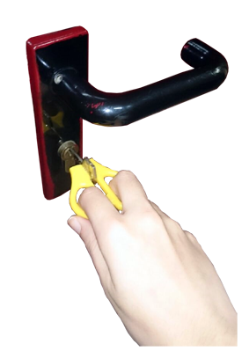
 | ADAPTACIÓN DE LLAVE.
Breve descripción | La idea que se presenta es una adaptación para mejorar el agarre y uso de una llave.  Las ventajas que tiene esta adaptación son:  1. Facilita el agarre y uso de la llave.  2. Sujeción extra para evitar realizar ningún movimiento que le pueda originar dolor.  3. Sencillo y ocupa un mínimo espacio para las llaves.  4. Materiales adquiribles fácilmente, tanto económicamente como el lugar donde comprarlos.  El inconveniente que tiene es que en el caso de que la puerta que vamos a abrir con el producto de apoyo pese bastante, puede serle difícil a la persona.
Para quién se hizo y con qué objeto | Las personas a las que va dirigida esta adaptación son:  1. Personas con artritis o artrosis.  2. Personas con osteoporosis.  3. Hemiplejía.  4. Amputaciones.
Materiales | Los materiales necesarios para la fabricación del producto de apoyo, en este caso, una llave adaptada mediante un mango de tijeras, han sido:  • Tijeras de mango pequeño.  • Llave.  • Pegamento universal  Estos materiales son fácilmente adquiribles por cualquier persona ya que su precio no es elevado:  • Tijeras 80 céntimos  • Llave 1 €  • Pegamento universal 1€
Proceso de elaboración | Para la fabricación del producto de apoyo económico debemos seguir una serie de pasos los cuales van a ser:  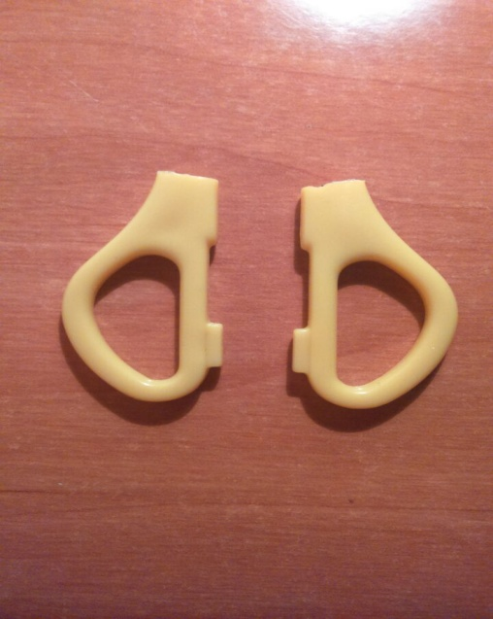  1. Cogemos unas tijeras y despegamos las hojas del mango de la tijera.  2. Colocamos un poco de pegamento universal en la parte interior de las hendiduras del mango.  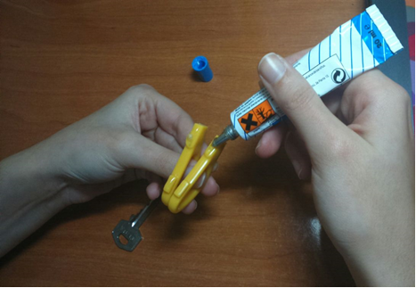  3. Colocamos pegamento también en las dos caras de la llave para fijar la llave al mango de la tijera y así posteriormente poder realizar el giro de la llave con mayor facilidad.  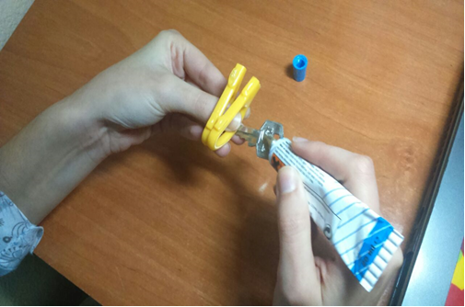  4. Después cogemos la llave que vamos a utilizar posteriormente y la introducimos en el hueco entre las dos hendiduras de la tijera.  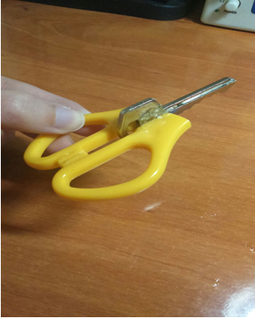  5. A continuación esperamos a que seque el pegamento universal.  6. Finalmente probamos a abrir una puerta con nuestra llave adaptada  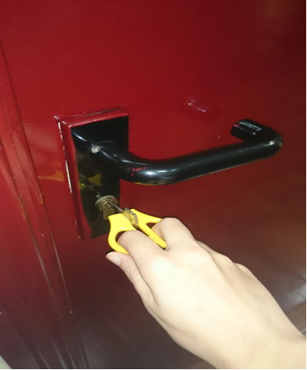
Precauciones | Las recomendaciones para esta adaptación son:  1. Utilizar un mango de tijeras pequeñas (escolares) ya que son más pequeñas y ocupa menos espacio.  2. Materiales fuera del alcance de los niños ya que algunos son puntiagudos o en el caso del pegamento universal, pueden pegarse los dedos.
Autores y datos de contacto | Apellidos: LÓPEZ VARGAS  Nombre: LAURA  Dirección: CALLE DEL NIÑO ***  Código Postal : 23400  Ciudad: ÚBEDA. JAÉN.  País: ESPAÑA  Teléfono: 6643297***  Correo electrónico : laura.lopez.94@hotmail.com

